深圳“5.29”“Y”轮工伤事故调查报告
一、事故概况
2021 年5 月29 日1833 时许，景德镇市XX有限公司经营的“Y”轮（总吨 2919，船长 89.16 米，型宽：21.8米，型深：6.0 米，总功率 2206 千瓦）在深圳XX码头10#泊位停泊期间，对位于其主甲板中间的“撑杆”改造作业过程中，焊工樊某将头部置于撑杆下方进行焊接作业，同时铆工组对撑杆中部支架进行切割作业。在此过程中“撑杆”与中部支架连接处突然断裂,导致“撑杆”突然下坠，挤压樊某头部并致其当场死亡。
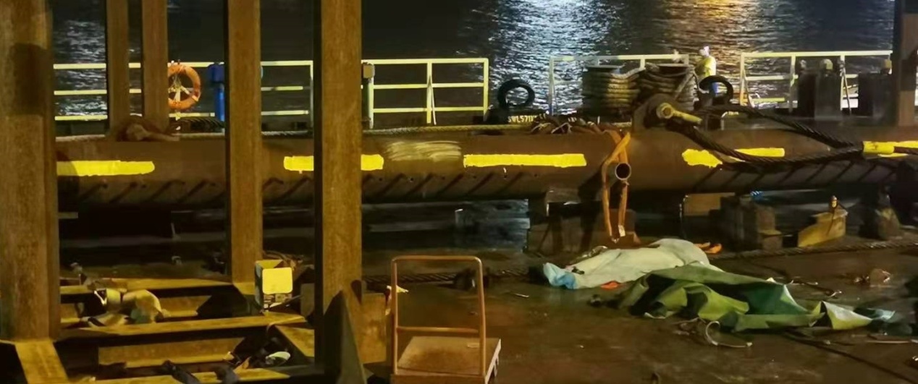
图1. 事故现场
- 调查情况
南山海事局按照《海上交通事故调查处理条例》，成立事故调查组。对“Y”轮、深圳XX码头、深圳市XX设备有限公司、深圳XX技术有限公司及相关人员进行了调查，并获取了相关证据。
- 事故船舶、公司、人员情况
- 船舶概况
船名：Y 船舶类型：甲板货船航区：近海
总吨2919 船长89.16米型宽：21.8米型深：6.0米
总功率2206KW 船籍港九江建成日期2017-12-8
所有人：浙江XX股份有限公司
经营人：景德镇市XX有限公司
（二）船员概况
“Y”轮事发时船上船员12人，其《最低安全配员证书》要求配员10人，满足要求，最近一次安检及现场检查中未发现与本次事故相关的缺陷。
（三）公司情况
1、景德镇市XX有限公司
根据船舶证书记载，“Y”轮船舶经营人系景德镇市XX有限公司，该公司于2017年12月8日起向浙江XX股份有限公司租赁并经营“Y”轮。
该公司法定代表人为应某。经营范围包括国内沿海普通货船船舶管理业务、船舶海务、机务管理、船员配给管理（凭《水路运输服务许可证》经营）；船舶租赁及交易咨询服务，机械设备租赁服务；劳务派遣；工程安装等。
2、深圳市XX设备有限公司
该公司与景德镇市XX有限公司签订劳务派遣服务协议，有效期自2021年1月1日至2021年12月31日。事发前景德镇市XX有限公司的委托，派遣具有相关资质的工人对位于“Y”轮甲板上的“撑杆”进行改造。
该公司法定代表人为赵某。经营范围包括一般经营项目是：机电设备的安装、租赁；仪表电器、工业设备、金属钢结构、材料焊接口、保温技术的技术开发；金属钢结构工程、金属管道工程的施工；劳务派遣。
3、深圳XX技术有限公司
该公司于2021年5月27日与景德镇市XX有限公司签订工作委托单，租用“Y”轮从事相关施工作业，委托期为2021年5月30日至2021年6月30日。因后续作业的需要，受“Y”轮委托，深圳XX技术有限公司计划对“Y”轮主甲板上的钢结构件进行烧焊、切割、修复等作业。事发前受“Y”轮委托，为其申报了船舶在港区水域内安全作业备案。
该公司法定代表人为闵某，经营范围：水下工程的设计及施工，水下设施的检测、维修、安全评估；海洋石油平台导管架、钢结构的制造安装；海洋石油海底管道铺设作业、普通金属结构件的制造安装；海洋油气田平台机械修理、电器仪表修理、管道维修、设备安装调试；海上油气、船舶维修、生产设施结构及采油设备的无损检验；脚手架搭设服务；国内船舶管理；国际船舶管理；国际船舶运输；国内沿海普通货物运输。
4、深圳XX基地码头
事发时，“Y”轮靠泊于该码头#10泊位。深圳XX基地码头与深圳XX技术有限公司签订年度服务协议，有效期至2021年6月30日。深圳XX基地码头对深圳市XX设备有限公司资质进行了备案，作业内容为“设施设备的维修”，有效期至2021年12月31日。
该码头隶属于深圳赤湾XX后勤服务有限公司，公司法定代表人为王某。经营范围：机械设备出租；堆场及物业租赁业务；经营港口服务；货物装卸搬运服务、仓储服务；提供劳务服务。
（四）现场作业人员
参与本次作业的工人一共7人，其中焊工3人，铆工3人，电工1人。所有人员均已接受各自公司的入职三级安全培训。
樊某，死者，焊工组领班，持有焊接与热切割作业证书;
许某，焊工，持有焊接与热切割作业证书;
刘某，焊工，持有焊接与热切割作业证书;
李某，铆工，持有焊接与热切割作业证书;
程某，铆工，持有焊接与热切割作业证书;
吴某，铆工，持有焊接与热切割作业证书;
童某，电工，持有电工作业证。
- 作业内容及备案情况
（一）作业内容
“Y”轮计划对位于其主甲板上的“撑杆”进行改造，并于月28日制定了施工计划，对施工步骤、质量要求、安全要求做了规定。“撑杆”是一根长56米，重80吨，外径61厘米的钢管，放置于主甲板中线处，用前中后三组钢制支架支撑，距主甲板面的垂直高度约82厘米。本次作业计划对三组支架进行切除，并焊接高度较低的4个底座，以降低“撑杆”的高度至主甲板面约13厘米。
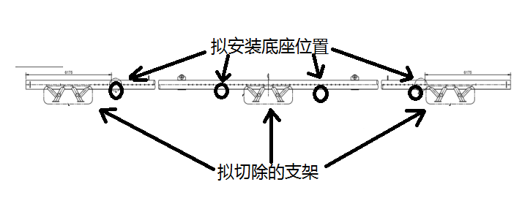
图2. 作业示意图
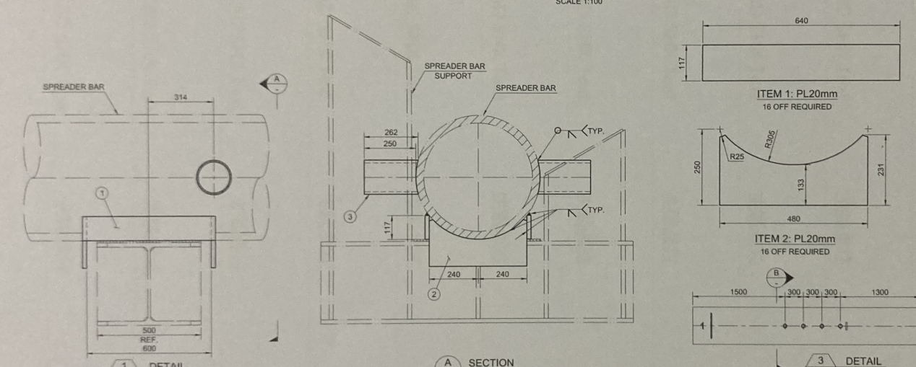
图3. 底座结构图
（二）作业备案
2021年5月28日上午，景德镇市XX有限公司电话通知“Y”轮，该公司将安排7人上船对“Y”轮主甲板上的“撑杆”进行改造，同时准备申报船舶在港区水域内安全作业备案。
5月28日下午，深圳XX技术有限公司韩某电话联系“Y”轮，索取船舶相关资料，以办理该公司5月30日在“Y”轮主甲板动火作业的安全作业备案手续。
“Y”轮船长颜某为减少办证的手续，把两个作业项目合并在一起，将相关资料发送给深圳XX技术有限公司，委托其办理了船舶在港区水域内安全作业备案手续。
该备案中，作业项目为“船舶烧焊或明火作业”，作业部位是“Y船主甲板”，作业地点为“赤湾XX泊位Y主甲板”，作业时间为“2021年05月29日1400时至2021年06月04日2359时”，作业单位为“深圳XX技术有限公司”。事发时的作业项目、作业部位、作业地点、作业时间均与备案一致，因此本次作业办理了相关的备案手续。实际实施本次作业的单位是“深圳市XX设备有限公司”，“Y”轮未如实提交相关的材料，擅自变更了作业单位。
- 气象水文
从监控视频看，事发时天气晴，南风3级，港池内水面平静，浪高小于0.5米。事发前后10分钟无船舶经过，无水面扰动。事发当天当地日落时间为1903时。
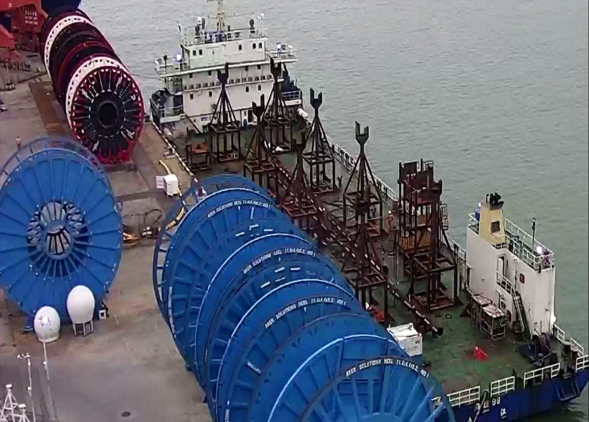
图4. 事故现场
- 事故经过
根据当事人陈述、船方及相关管理方提供资料、码头CCTV记录等证据，事故经过如下：
2021年5月27日，深圳XX技术有限公司与景德镇市XX有限公司签订工作委托单，租用“Y”轮从事工程相关作业，租期自2021年5月30日至2021年6月30日。因后续作业需求，“Y”轮需要对其主甲板上的钢结构设施进行焊接、切割改造。
5月27日，海建船务有限公司法人应某电话联系深圳市XX设备有限公司李某，委托深圳市XX设备有限公司其对“Y”轮甲板上的“撑杆”进行改造。
5月28日，“Y”轮对本次“撑杆”改造作业制定了施工计划，项目负责人为“Y”的船长颜某。
5月29日，“Y”轮船长颜某委托深圳XX技术有限公司于5月29日至6月4日期间在深圳XX码头10#泊位在“Y”轮主甲板进行动火作业。
29日0800时，深圳市XX设备有限公司安排参与此次作业的七名工人陆续进入深圳XX码头闸口，签到上班，召开简单的工前会议。会后工人各自执行当天的作业任务。
0930时，“Y”轮靠泊深圳XX码头10#泊位，7名施工人员上船，船方未对外来施工人员进行登记及安全告知。
7名工人上船后，樊某组织参与作业人员召开班前会，进行作业安全分析，对本次作业的作业内容、作业风险进行分析强调。会议结束后，涉事的7名工人开始为电焊热切割作业做准备工作。
1207时，深圳XX技术有限公司为“Y”轮向海事部门申报船舶在港水域内安全作业备案，备案人和作业单位均为深圳XX技术有限公司，作业项目为“物资装卸船，需要进行烧焊、切割、修复等明火作业”，作业部位为“Y船主甲板”，作业人员姓名为程某。
1411时，海事部门对深圳XX技术有限公司申报的船舶在港水域内安全作业备案予以受理。
1430时，开始作业。
按照作业计划，作业人员应首先完成四个底座的焊接工作，进行焊接时应在“撑杆”下方设置木方及千斤顶以保证安全。完成焊接工作撤掉木方千斤顶，将“撑杆”吊起后依次进行中间支架、两端支架的切割工作。
据当事人笔录称，底座的焊接作业先由铆工点焊以确定底座的位置，之后由焊工完成焊接工作。现场施工的7名工人从船尾开始依次对底座进行焊接。事发时，船尾第一个底座已经焊接完毕，第二个、第三个底座的点焊工作完成，焊工正在进行后续的焊接工作。焊接作业过程中，未保证木方千斤顶放置在正确的位置提供一定的支撑以保证安全，且樊某将头枕靠在木方上进行焊接，木方与“撑杆”底座之间形成了狭小空间。
为确保作业如期完工，铆工开始对中间的支架进行切割，据铆工的询问笔录，当天拟对支架进行部分切割，保留支撑与“撑杆”3厘米的连接以提供支撑。
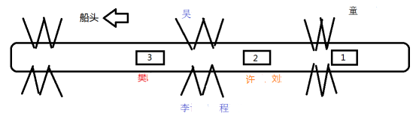
图5. 事发时施工人员占位（俯视图）
施工期间，“Y”轮提供了灭火器等消防器材，未见船员对作业现场进行巡视监督。
1833时左右，在即将完成对中间支架的切割时（剩余约13cm），“撑杆”与支架连接处突然断开，“撑杆”因自重下坠，将正在“撑杆”下面进行焊接作业的樊某头部压住并致其死亡。
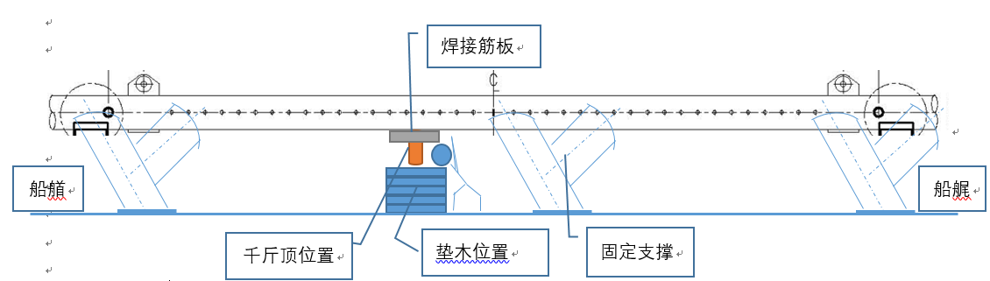
图6. 事故示意图
1834时，“Y”轮船长颜某在船舱内听到响声后来到主甲板，查明情况后，立即组织救援行动，派人向正在码头附近进行吊装作业的起重机请求援助。
1843时，起重机司机驾驶起重机至“Y”轮船边进行救援，由于压在樊某身上圆管超出起重机负荷，无法起吊。
1845时，多名甲板作业人员利用液压千斤顶将圆管顶起后救出樊某，救援人员发现其受伤后拨打120急救电话。
1910时，120救护车到达现场，急救人员判断伤者无生命体征后离场。
1915时，深圳XX技术有限公司沈某到达现场，在确认伤者无生命体征后向110报警。
1945时，110到达现场，民警登轮调查情况并前往船舶及深圳XX码头10#泊位监控室察看监控视频。
2000时许，南山海事局收到事故信息，应急值班人员到达现场，开始应急处置和海事调查工作。
- 原因分析
（一）直接原因
施工人员交叉作业，未严格按照施工方案进行作业。在对“撑杆”改造作业过程中，焊工樊某将头部置于“撑杆”下方进行底座的焊接作业，铆工组3名工人同时对“撑杆”中部支架进行切割作业。在上述作业过程中“撑杆”由于自重突然下坠，挤压焊工樊某的头部并致其死亡。樊某焊接新底座同时，另外铆工组对旧支撑架进行切割，违背了“禁止交叉作业”的行业安全常识。
作业时，作业人员擅自将原本用于辅助支撑的千斤顶拆除，而未清理底座焊接点下方垫木，致使垫木与“撑杆”间形成狭小空间，形成了能量可能释放区域。焊接时，作业人员樊某将头部置于“撑杆”和垫木的狭小空间内，导致“撑杆”在中间支架切割快结束时因自重下垂，将其头部挤压致死。
（二）间接原因
1、“Y”轮对本次施工作业组织、管理不到位，缺乏现场作业监管。
（1）对上船人员管控不到位。“Y”轮对体系文件《临时搭乘人员管理须知》执行不到位，登记及安全宣贯工作缺失，未保证上船人员清楚船上区域、设施可能存在的安全风险。
（2）对本次施工作业现场监管不力。未按照其体系文件《防火安全作业须知》要求填写《作业风险分析单》，未对本次作业可能存在的风险进行分析预判并采取针对性措施，未安排现场安全员以发现排除安全隐患。
（3）对本次施工的计划不熟悉，未将施工计划对施工工人进行告知。“Y”轮对本次施工作业制定了施工计划，调查过程中对在船的船员进行询问，船员均表示不清楚作业的详细内容及作业步骤等，也未向参与作业的施工工人进行告知。
（4）办理《船舶在港区水域内安全作业备案》手续时，未如实备案相关材料，擅自变更作业单位，擅自增加作业人员。
在开始本次施工作业前，“Y”轮委托深圳XX技术有限公司为其办理《船舶在港区水域内安全作业备案》，备案本次施工作业的施工单位是深圳XX技术有限公司，作业内容为主甲板焊接、切割作业，作业人员是“程某”，未备案详细的施工内容和计划。本次作业地点和内容与《备案》记录的一致，本次作业属于“Y”轮《备案》的作业项目。“Y”轮在获得海事部门《船舶在港区水域内安全作业备案》申请的受理后，进行施工作业，但实际施工单位是深圳市XX设备有限公司，实际作业人员除备案的“程某”外，增加了6人。“Y”轮未如实备案相关材料，擅自变更了作业的施工单位，擅自增加施工作业人员，存在过错。
2、深圳市XX设备有限公司对参与作业的工人安全意识教育培训不足。
（1）深圳市XX设备有限公司临时雇佣了5名外公司人员参与本次施工，作业人员彼此不熟悉，交谈沟通不顺畅，不清楚详细的作业流程，造成现场作业未能严格按照安全流程进行。
（2）深圳市XX设备有限公司施工作业人员安全意识不强，风险意识不足，存在侥幸心理。施工前制定的《作业安全分析》未能发现此次作业可能发生的“撑杆”下坠、移动等作业风险，未能采取针对性防范措施。对违反操作规程的作业风险认识不清。
（3）在未得到施工计划时进行施工作业。“Y” 轮对本次作业制定了施工计划，如果施工人员按照该计划进行作业，那么本次事故的事故链条可被切断。施工人员在未取得施工计划的情况下进行作业，进一步导致了作业现场的混乱秩序，为事故发生埋下隐患。
- 责任认定
根据事故原因分析，对事故责任认定如下：
现场作业的7名工人未按照施工计划进行作业，在焊接的同时进行切割作业，属于行业禁止的交叉作业。樊某进行了安全作业分析，主持召开了工前会议，据施工工人的询问笔录和深圳市XX设备有限公司提供的事故报告，樊某是作业过程中的现场指挥。樊某在作业时直接将头部置于撑杆和垫木的狭小空间内，导致“撑杆”因自重下垂时将其头部挤压致死。樊某是事故的直接责任人，因已在事故中死亡，对其责任不予追究。
“Y” 轮作为本次施工作业的组织者和施工现场，对本次事故负管理责任。“Y” 轮对本次施工作业向海事部门进行了备案，但在施工时擅自变更作业单位；“Y” 轮针对本次施工作业制定了相应的施工计划，但本船船员不清楚施工计划，也没有将施工计划对实际参与作业的7名工人进行告知；未落实体系文件对外来人员进行管控和安全告知的要求，未对施工现场进行安全监管。
深圳市XX设备有限公司作为此次明火作业的劳务派遣单位，对事故负有管理责任。深圳市XX设备有限公司在施工人员组织、培训等方面存在问题。施工人员的培训不到位，施工人员的安全意识不强，在未取得施工计划时施工，导致现场作业秩序混乱，出现焊接、切割同时进行的严格禁止的交叉作业情况，在出现风险时，未能及时发现并排除。

